D E S P A C H O

______________________________

______________________________
(PRESIDENTE)

Em __________________________

REQUERIMENTO N.º:

Solicitando informações à cerca da falta de seguranças nas unidades escolares quando fechadas, cronograma para manutenção e adequação desses prédios públicos para prevenção de novas ocorrências.

CONSIDERANDO que recebemos contato de diversos moradores de Sorocaba que nos relataram a frequente invasão nas unidades escolares quando estas se encontram fechadas;

CONSIDERANDO que recebemos relatos de que na CEI 67 - Maria Das Gracas Arruda Pereira Nardi, na Vila Barão foi saqueada a algumas semanas e até o presente momento a escola continua sem energia elétrica, pois na ocorrência foram roubadas as fiações, e também furtaram todos os ventiladores, monitores e as impressoras;

CONSIDERANDO que também há relatos de saques ocorridos na CEI 104 -José Crespo Gonzales, no bairro Aparecidinha:

CONSIDERANDO que os munícipes encontram-se indignados com a falta de seguranças nas unidades escolares quando estas encontram-se fechadas, e relatam a demora do poder publico municipal para fazerem a vistorias nessas unidades e reposição de material e manutenção predial que muitas dessas vezes acabam sendo necessárias;

CONSIDERANDO o dever de fiscalização dessa vereadora;

CONSIDERANDO que é dever dos órgãos públicos preservar pela integridade física dos munícipes em locais públicos;

REQUEIRO à Mesa, ouvido o Plenário, seja oficiado a Excelentíssima Senhora Prefeita Municipal, solicitando nos informar o que segue:

- A Prefeitura Municipal de Sorocaba tem conhecimento dos saques ocorridos nas escolas municipais quando estas encontram-se fechadas?

- Quantos saques, furtos, e invasões ocorreram nos últimos 02 anos nas unidades escolares de Sorocaba?Favor citar quantidade, nomear as unidades e descrever a data, tipo de ocorrência e ação tomada pelos órgãos responsáveis municipais.

- Existe algum estudo ou projeto a ser implantado no município que coíba essas ocorrências? Se sim, descreva quais e seu cronograma para implantação. Se não, relate o porquê ainda não foi tomada nenhuma ação de prevenção a essas ocorrências nas unidades escolares.

- Considerando que as unidades relatadas, CEI 67 da Vila Barão e CEI 104 da Aparecidinha estão há semanas sem energia elétrica, favor nos respondes as questões abaixo:

- Porque ainda não foram feitos os devidos reparos nestas unidades?Favor explicar e nos enviar cronograma de manutenção a ser feita.

- Está tendo plantão de servidores nestes locais sem energia elétrica? Se sim, qual o suporte que a prefeitura está dando para que eles deem seus plantões nos locais de forma adequada?

- Os computadores, impressoras e demais objetos furtados já foram repostos pelo município? Se não, favor relatar o motivo da demora e fornecer um cronograma de reposição dos equipamentos nestas unidades.

S/S., 08 de Julho de 2020

Fernanda Garcia
Vereadora
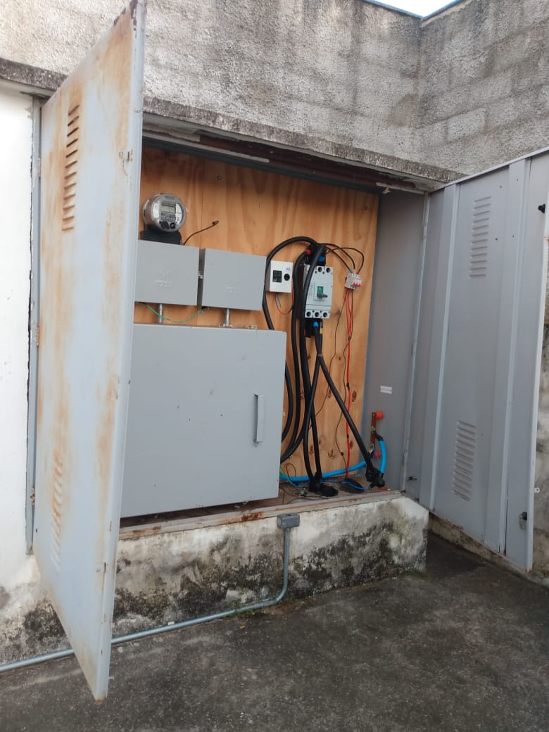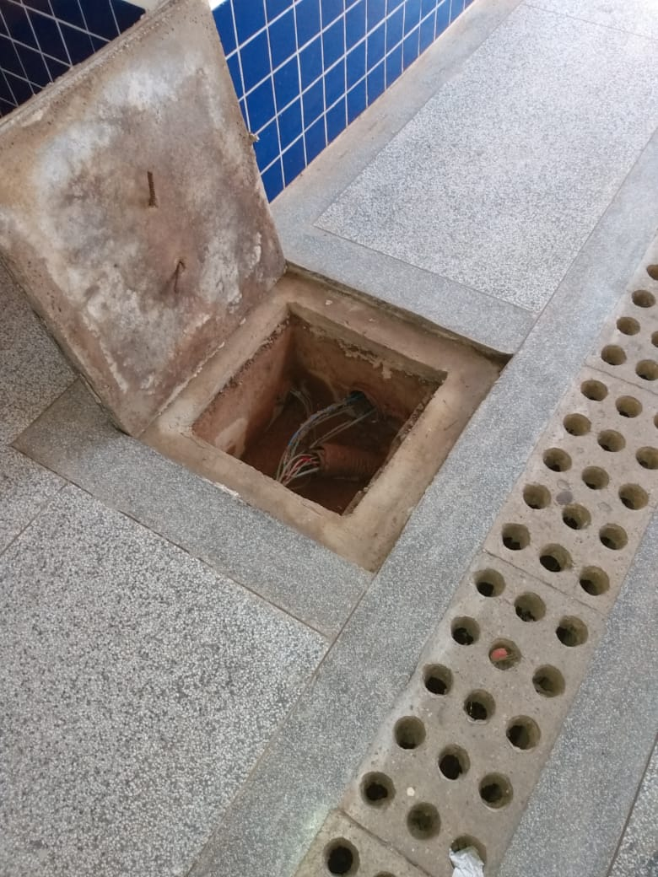

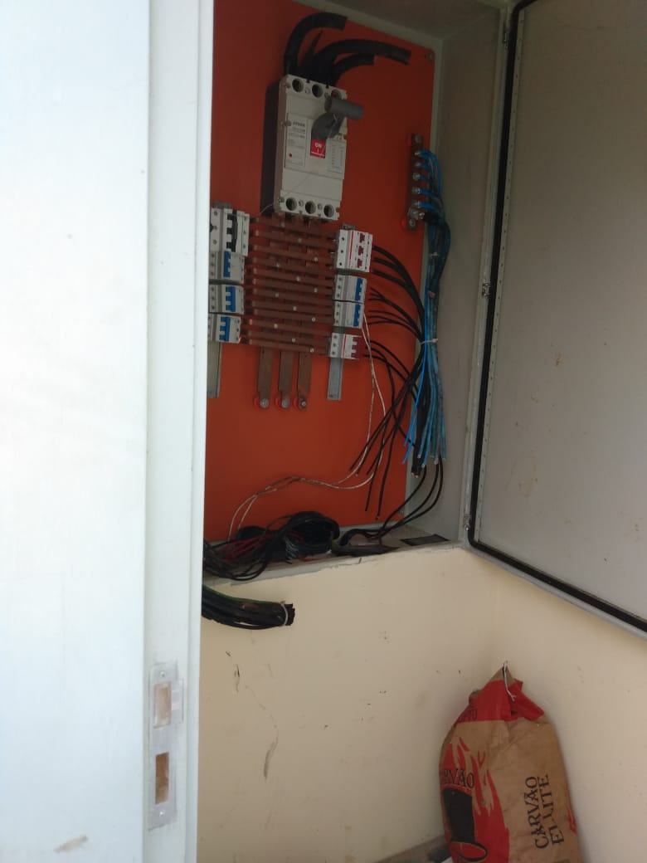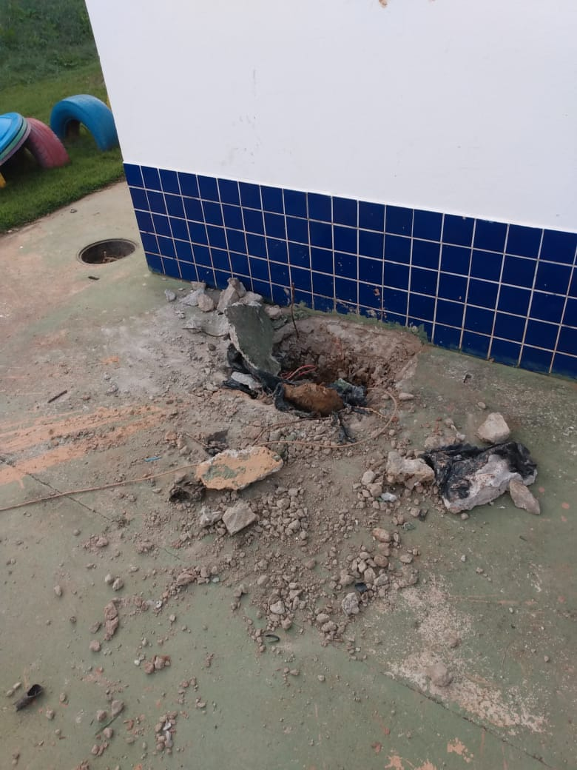

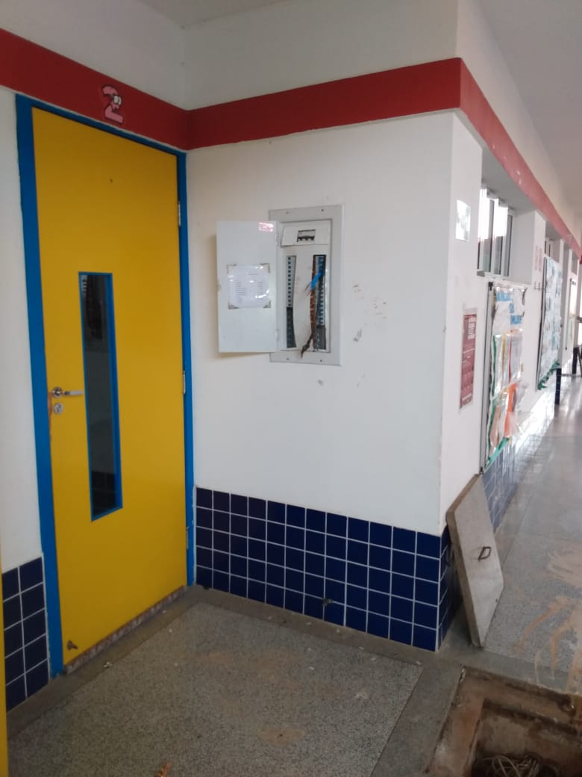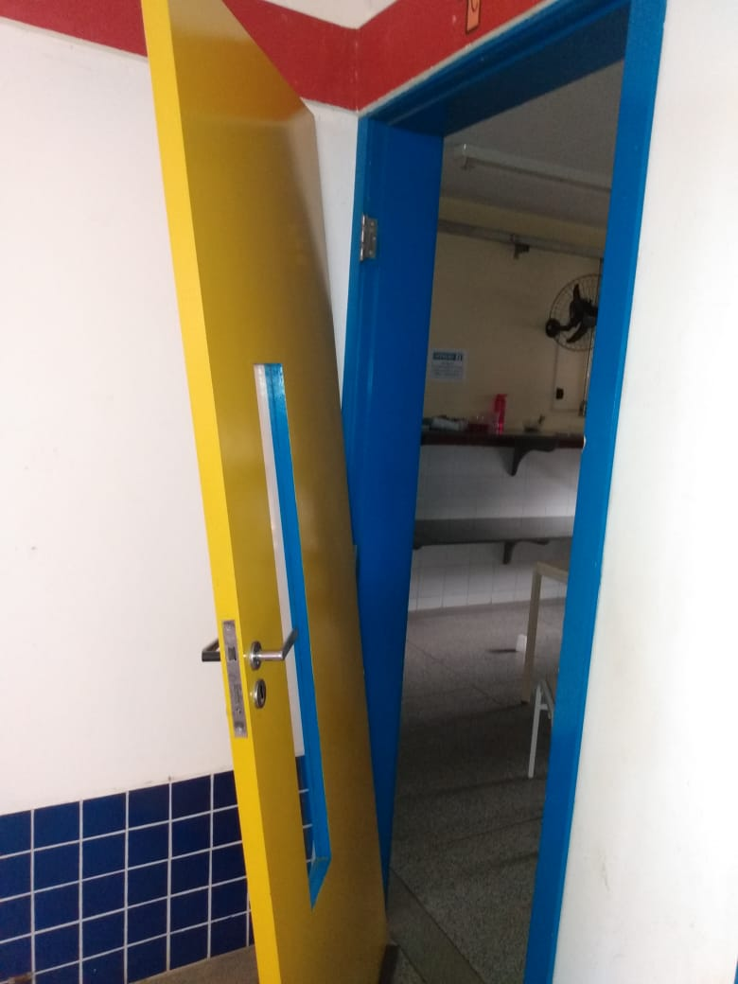

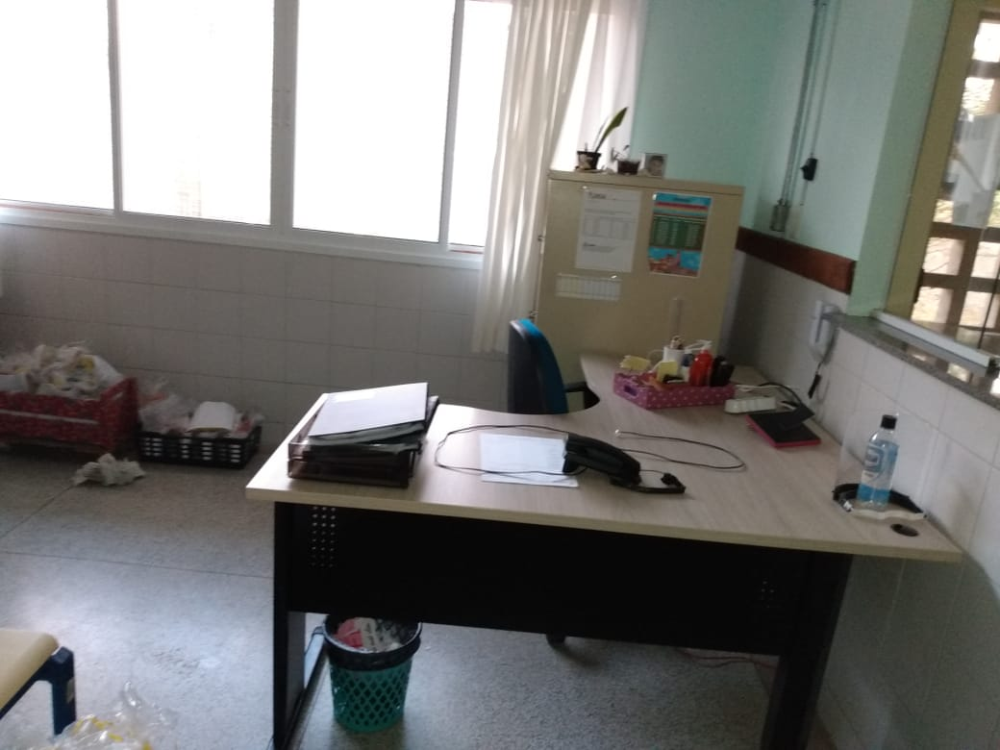

Fotos anexas

